ใบงาน Week 06 การปรับตัวและปฏิสัมพันธ์
สำหรับนักศึกษา | ออกแบบ state machine และตรวจการตอบสนองด้วย movement และ RGB
ชื่อ นายกฤตัชญ์ติณห์ เครือทอง รหัสนักศึกษา 6752500223 วันที่ 13 พฤศจิกายน 2569

1 เป้าหมายและเตรียมแล็บ
ออกแบบตัวควบคุมให้รับ button press, touch และ person approaching จากระยะห่าง แล้วแสดง normal, interested, happy, afraid และ sleepy ด้วยท่าทางและ RGB พร้อมหลักฐานว่าเริ่มตอบสนองภายใน 1 วินาทีจากต้นทาง interaction
อธิบายให้ได้ว่า state ที่เปลี่ยนตามกฎคงที่เป็นการปรับพฤติกรรม ส่วน learning ต้องมีพารามิเตอร์หรือ policy เปลี่ยนจากประสบการณ์ แล็บหลักนี้ใช้ finite state machine และยังไม่ได้ฝึกโมเดลอารมณ์
ค่าคงที่ เกณฑ์ และ mapping ในแล็บนี้เป็น proposed course model คำว่า emotion หมายถึงชื่อ state เพื่อสื่อพฤติกรรมของหุ่นยนต์ ไม่ใช่การรับรองว่าหุ่นยนต์มีความรู้สึก

เปิดแพ็กเกจนักศึกษา
แตกไฟล์ Week06_Student_Package.zip แล้วเปิด terminal ในโฟลเดอร์ Week06_Student_Package จากนั้นเข้า lab06 คำสั่งต่อไปใช้ path ภายในแพ็กเกจ
cd lab06
python3 --version
python3 lab06.py --help
python3 check_submission.py --contract group
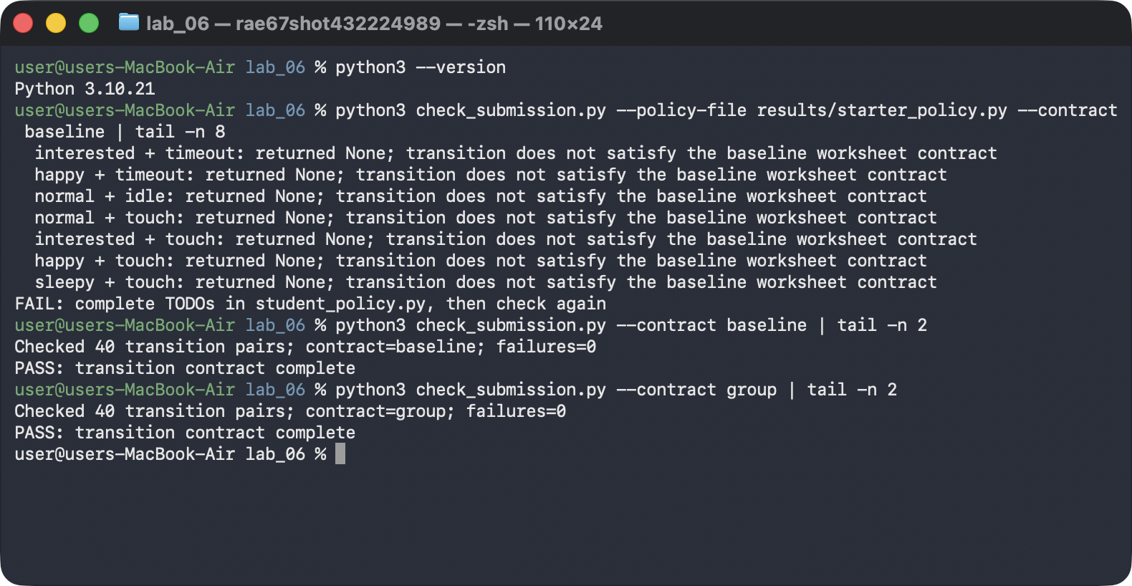
ใช้ Python 3.10 ขึ้นไปและ standard library เท่านั้น Windows ใช้ py -3 แทน python3 ได้ Starter มี TODO เพื่อให้เติม policy จึงควรตรวจพบส่วนที่ยังไม่ครบในครั้งแรก

ก่อนต่อหุ่นยนต์จริง
จำลองก่อนเสมอ จากนั้นผู้สอนต้องสอบเทียบศูนย์ หน่วย ทิศทาง ขีดจำกัดของทุกแกน และความเร็วกับอุปกรณ์จริง เริ่มจากท่ากลางและการเคลื่อนไหวขนาดเล็ก เตรียมวิธีหยุดฉุกเฉินที่เข้าถึงได้
การตรวจเริ่มงาน | บันทึก
Python version และผู้รับผิดชอบแต่ละหน้าที่ | Python 3.10.21 ผู้รับผิดชอบ นายกฤตัชญ์ติณห์ เครือทอง
วิธีหยุดและผู้ดูแลพื้นที่เคลื่อนไหว | ทดลองเฉพาะใน simulator ไม่ได้ต่อหุ่นยนต์จริง จึงไม่มีพื้นที่เคลื่อนไหวจริง
หลักฐานว่าค่าสอบเทียบใช้ได้กับอุปกรณ์นี้ | ยังไม่มี เพราะไม่ได้สอบเทียบกับอุปกรณ์จริง ค่าทั้งหมดเป็น proposed course model

Prediction ก่อนรัน เมื่อ near กับ touch มาพร้อมกัน หุ่นยนต์ควรทำอะไร และเพราะเหตุใด
ควรเข้า afraid เพราะ near เป็นเรื่องความปลอดภัยและมี priority สูงกว่า touch ระหว่างที่ยัง near อยู่ touch ต้องไม่ทำให้กลายเป็น happy (หมายเหตุ: prediction นี้เขียนหลังรันโปรแกรมแล้ว)

2 ตาราง transition และเงื่อนไข
อ่าน README แล้วเติม next state ทุกช่องด้วยชื่อ state หรือ hold กลุ่มออกแบบ positive interaction mapping ได้โดยรักษา safety recovery และต้องเข้าถึงครบ 5 states ตาม group contract พร้อมอธิบาย priority
current  event → | fault | near | clear | touch | button | approach | timeout | idle
normal | normal | afraid | normal | happy | interested | interested | hold | sleepy
interested | normal | afraid | normal | happy | interested | interested | normal | hold
happy | normal | afraid | normal | happy | interested | interested | normal | hold
afraid | normal | afraid | normal | hold | hold | hold | hold | hold
sleepy | normal | afraid | normal | happy | interested | interested | hold | hold

fault คือ input ใช้ไม่ได้; near คือระยะอันตรายที่กำหนด; clear คือพ้นเขต near; approach คือคนเข้ามาในเขต interaction; timeout และ idle เกิดจากเวลา เขียนให้ชัดว่า event ที่ไม่ใช้ใน state นั้นให้ hold หรือเปลี่ยน state
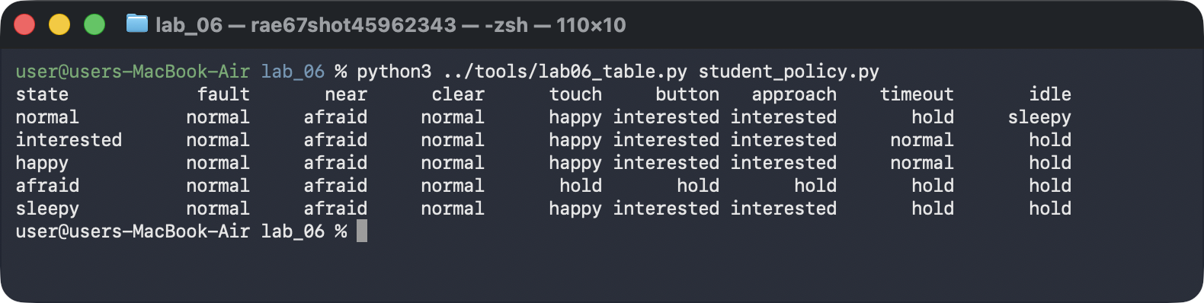
ข้อกำหนดออกแบบ | คำตอบของกลุ่ม
ลำดับ priority เมื่อหลาย event มาพร้อมกัน | fault > near > clear > touch > button > approach > timeout > idle (event ที่แพ้ใน tick เดียวกันถูกบันทึกเป็น discarded_priority)
Entry และ exit ของ afraid | เข้าเมื่อระยะ ≤ 0.20 m จากทุก state ออกเมื่อ clear (ระยะ ≥ 0.28 m) หรือ fault ระหว่างนั้น hold ทุก event อื่น
Timeout ของ interested และ happy | interested และ happy อยู่ได้ 2 s ถ้าไม่มี interaction ใหม่จะกลับ normal
Inactivity ที่ทำให้เข้าสู่ sleepy | normal ไม่มี interaction 6 s แล้วเข้า sleepy (ใน run จริง clear ที่ 9 s แล้วเข้า sleepy ที่ 15.00 s)
Debounce และ hysteresis ป้องกันอะไร | C1: button/touch ต้องคงค่า 0.06 s; near เข้า ≤ 0.20 m ออก ≥ 0.28 m; approach เข้า ≤ 0.80 m ออก ≥ 0.95 m กันการสลับไปมาเมื่อ noise อยู่ใกล้เส้น

วาด state diagram ให้ลูกศรมีชื่อ event และ guard ระบุทุกทางกลับสู่ normal
ทุก state กลับสู่ normal ได้ด้วย fault หรือ clear, interested/happy กลับด้วย timeout 2 s และ afraid ออกได้ทางเดียวคือ clear หรือ fault
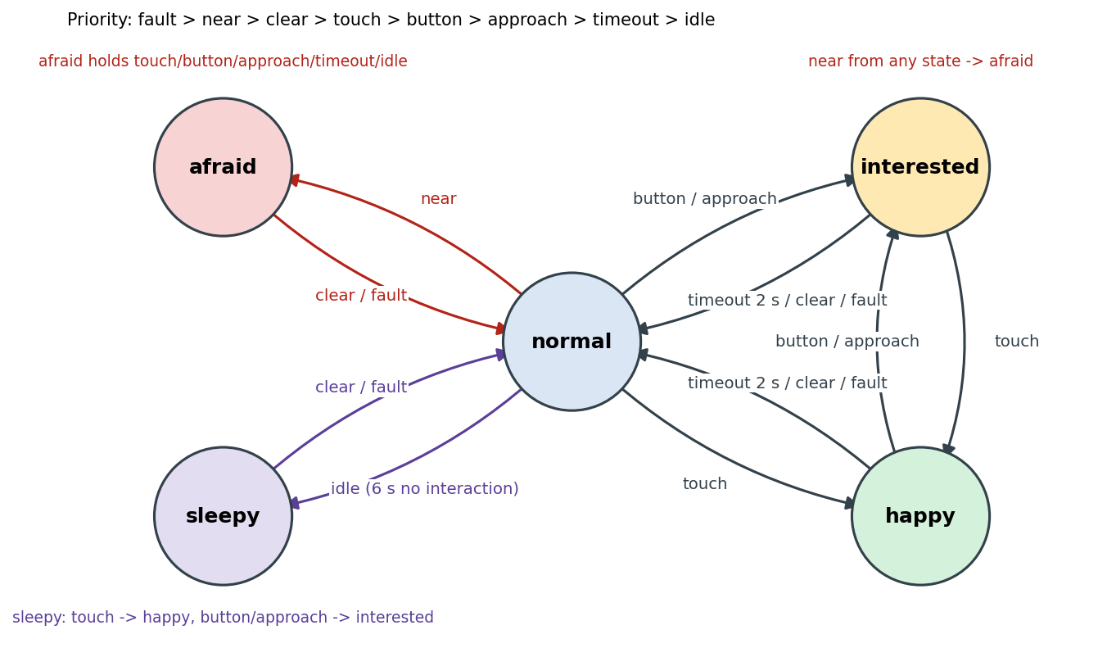
ตรวจว่าตารางกับ diagram ให้คำตอบเดียวกันทุกช่องก่อนเขียนโค้ด

3 การแสดง state และงบเวลา
ออกแบบการแสดงออกให้ครอบคลุมเอียงตัว ยืดหรือหดท่าทาง กลับสู่ท่ากลาง และก้มหรือเงย ใช้ชื่อการเคลื่อนไหวและ RGB ที่สังเกตได้ หลีกเลี่ยงการใช้สีเป็นหลักฐานเพียงอย่างเดียว
State | Movement และเหตุผล | RGB 0 ถึง 255 | Entry หรือ recovery
normal | ท่ากลาง tilt 0, extend 0, nod 0 rad พร้อมรับ interaction | 60, 90, 140 | เริ่มต้น และกลับมาเมื่อ timeout, clear หรือ fault
interested | เอียงเข้าหาและยืดตัว tilt 0.22, extend 0.18, nod 0.06 rad แสดงความสนใจ | 255, 180, 0 | button หรือ approach; กลับ normal หลัง 2 s
happy | tilt 0.10, extend 0.10 และพยักหน้า nod 0.18·sin(2π·t) rad (1 Hz) | 40, 220, 80 | touch; กลับ normal หลัง 2 s
afraid | ถอยและหดตัว tilt −0.22, extend −0.22, nod −0.16 rad | 230, 30, 30 | near; ออกเมื่อ clear หรือ fault เท่านั้น
sleepy | ก้มหัวและหดเล็กน้อย tilt 0, extend −0.15, nod −0.20 rad | 50, 40, 100 | idle 6 s; ตื่นด้วย touch/button/approach

Simulator ใช้ q = [tilt, extend, nod] หน่วย rad เป็นแกนแสดงท่าทางเชิงนามธรรม ต้องสอบเทียบก่อนนำไปแปลงเป็นคำสั่ง joint ของหุ่นยนต์จริง Bounds และ slew ใน config เป็น proposed course model

กำหนดจุดเริ่มและจุดจบของการวัด
ต้นทางคือเวลาผู้ใช้กด สัมผัส หรือข้ามเกณฑ์ระยะ ไม่ใช่เวลาที่ controller ได้รับ event แยก first motion, RGB change และ both ก่อนตัดสินว่า ≤ 1 s โดย both ใช้ค่าที่ช้ากว่าเมื่อวัดได้ครบสองช่องทาง
ส่วนที่ใช้เวลา | งบ s | วิธีวัด
Sensor และ transport | 0.06 ถึง 0.10 | debounce 0.06 s; button_01 ของ C1 recognized 1.10 s จาก source 1.00 s (มี bounce)
Filter และ decision | 0.00 | decision_time_s เท่ากับ recognized_time_s ทุก event ใน events_C1_r01.csv
Queue และ actuator หรือ RGB | 0.04 | scheduler delay: queued 1.10 s แล้ว apply และ output เปลี่ยน 1.14 s
รวมและส่วนเผื่อถึง 1 s | 0.14 (เผื่อ 0.86) | max both latency ของ C1 ทั้ง 3 seeds คือ 0.140 s จาก metrics.csv

ถ้า output ไม่เปลี่ยนหรือยังไม่เกิดก่อนจบ trial จะบันทึกอย่างไร และทำไมไม่ใส่ 0 s
บันทึก latency เป็น N/A พร้อม status เช่น no_state_change, policy_held, preempted_before_apply หรือ censored_end และยังนับ input นั้นใน denominator ไม่ใส่ 0 s เพราะ 0 หมายถึงตอบสนองทันที ซึ่งตรงข้ามกับความจริงที่ไม่มีการตอบสนองเลย

4 Emotion controller lab 50 นาที
นาทีในกิจกรรม | ทำและตรวจ
0 ถึง 5 | Setup และอ่าน contract
5 ถึง 26 | เติม student_policy.py ตาม prediction
26 ถึง 34 | Checker และแก้หนึ่งรอบ
34 ถึง 42 | C0 C1 อย่างละ 3 paired runs
42 ถึง 50 | อ่าน log และบันทึก finding

แก้เฉพาะ transition(current_state, event) ใน student_policy.py คืนชื่อ state ที่อนุญาตหรือ None เพื่อคง state อย่าใส่ sleep หรือติดต่อ sensor และ actuator ใน policy Engine จัด filter, scheduler, timeout และ bounds
python3 check_submission.py --contract group
python3 lab06.py --policy student --condition all --repeats 3 --output-dir results/my_run
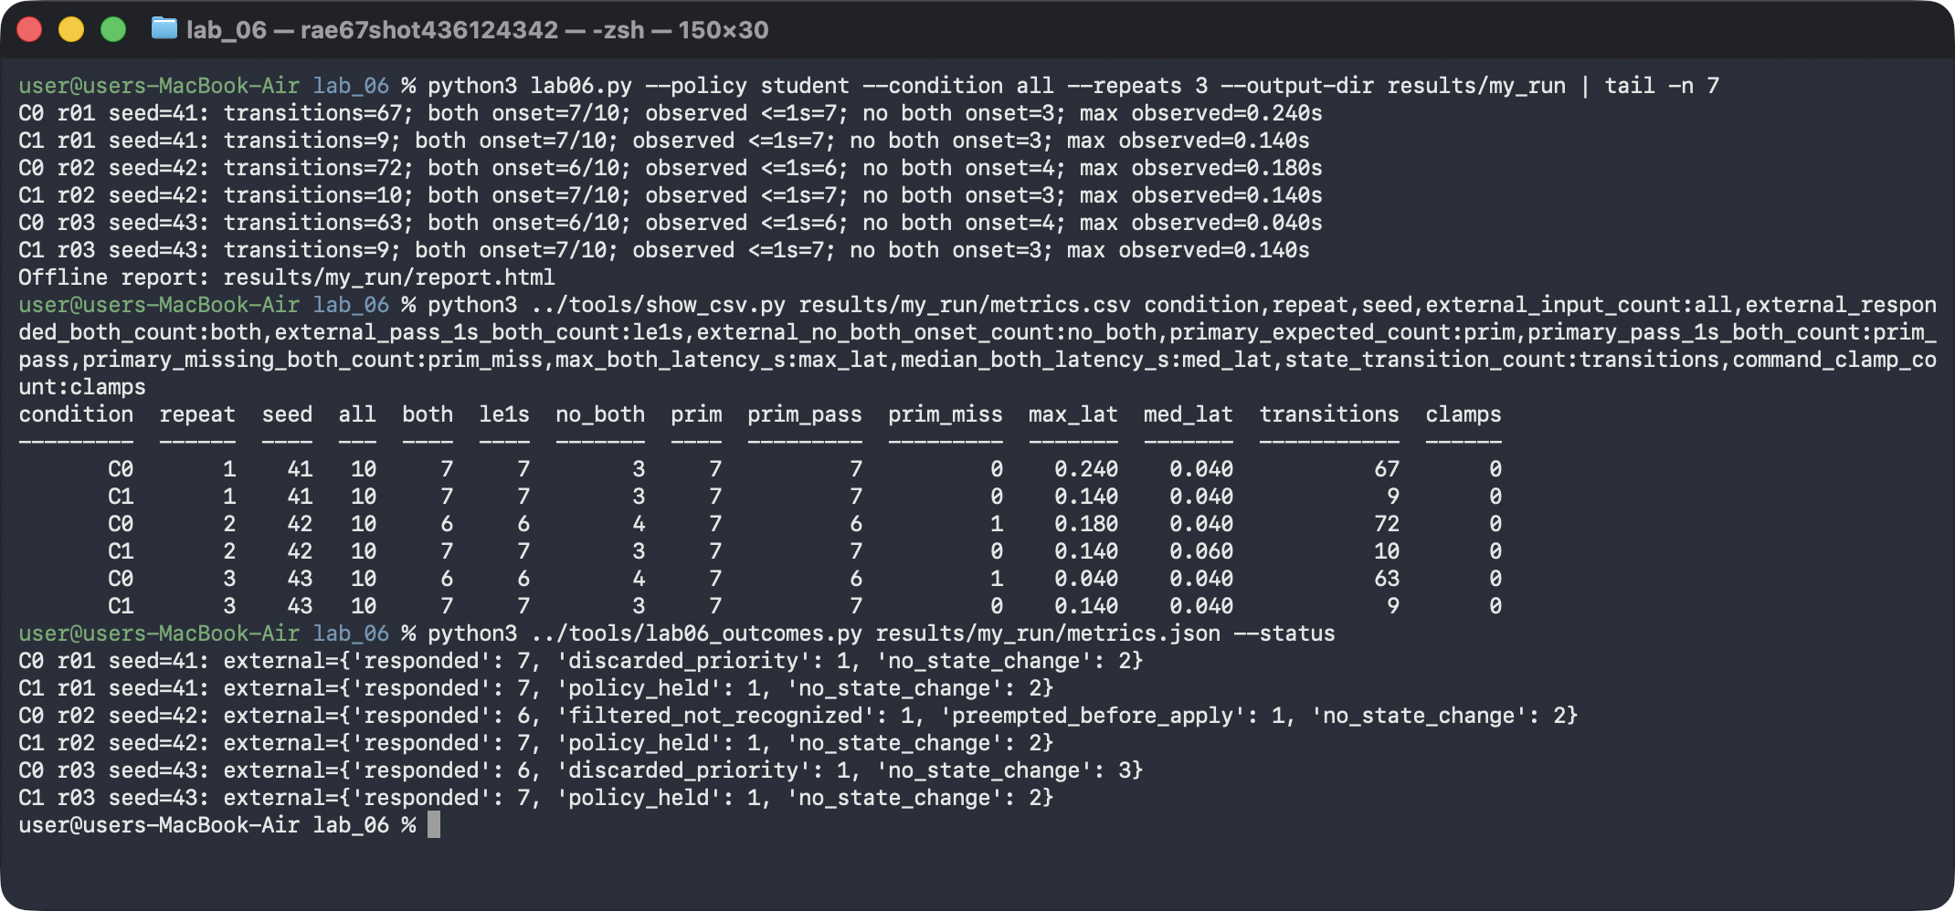
ใช้ --contract baseline เมื่อตาม reference mapping เปิด results/my_run/report.html ใน browser ใช้ output directory ใหม่เมื่อแก้ policy C0 raw กับ C1 guarded ต้องใช้ policy mapping safety และ seed คู่เดียวกัน
จุดตรวจ | ค่าที่อ่านจาก raw CSV หรือ event CSV
near และ touch พร้อมกันที่ 7 s | C1 r01: near_01 ตัดสินที่ 7.00 s เข้า afraid apply 7.04 s; touch_conflict recognized 7.06 s เป็น policy_held (afraid guard) ส่วน C0 เป็น discarded_priority
clear ที่ 9 s | clear_02 ที่ 9.00 s afraid → normal apply 9.04 s (both latency 0.040 s)
invalid ที่ 11 s และ stale ที่ 12 s | invalid_01 (11.00 s) และ stale_01 (12.00 s) เป็น fault ขณะ normal อยู่แล้ว จึงเป็น no_state_change และ output คงท่ากลาง
button ที่ 18 s หลัง inactivity | idle เข้า sleepy ที่ 15.00 s แล้ว button_02 source 18.00 s recognized 18.06 s sleepy → interested apply 18.10 s (0.100 s) และ timeout กลับ normal ที่ 20.06 s
เหตุผลที่ state ไม่เปลี่ยนหนึ่งกรณี | fault ที่ normal: same state; no new expression required / touch ขณะ afraid: no transition / afraid guard

เติม timeline จาก run ของตนเอง บันทึก input ต้นทางและเวลา decision แยกกัน
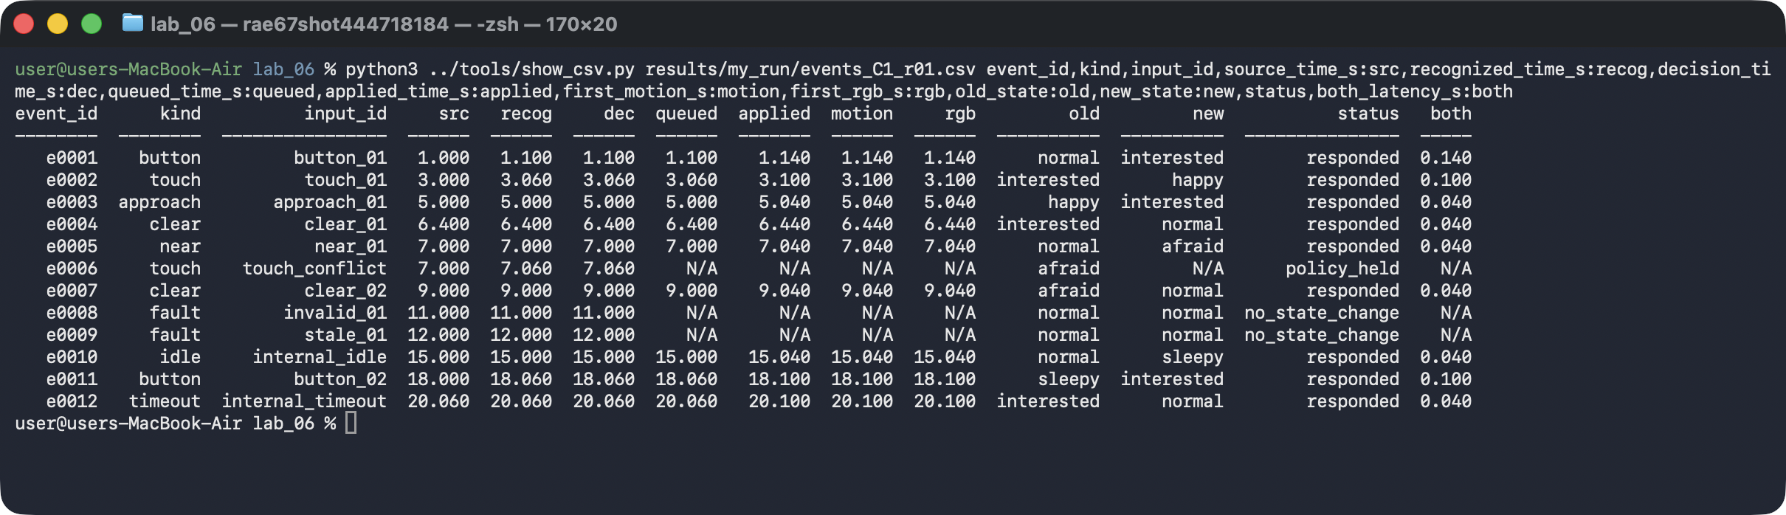
source s | event | state ก่อน | decision s | state หลัง
1.00 | button | normal | 1.10 | interested
3.00 | touch | interested | 3.06 | happy
7.00 | near | normal | 7.00 | afraid
18.00 | button | sleepy | 18.06 | interested

Finding ที่ข้อมูลรองรับและชื่อไฟล์หรือคอลัมน์ที่ใช้อ้าง
C0 เปลี่ยน state 67, 72 และ 63 ครั้ง ส่วน C1 เปลี่ยน 9, 10 และ 9 ครั้ง (metrics.csv คอลัมน์ state_transition_count) สาเหตุหลักอยู่ที่ approach_01: ใน raw_C0_r01.csv ระยะแกว่งระหว่าง 0.756 ถึง 0.820 m รอบเส้น 0.80 m ทำให้ state สลับ interested/normal ทุก 0.02 s ส่วน raw_C1_r01.csv ช่วงเดียวกันคง interested ตลอดเพราะ hysteresis ต้องออกที่ 0.95 m
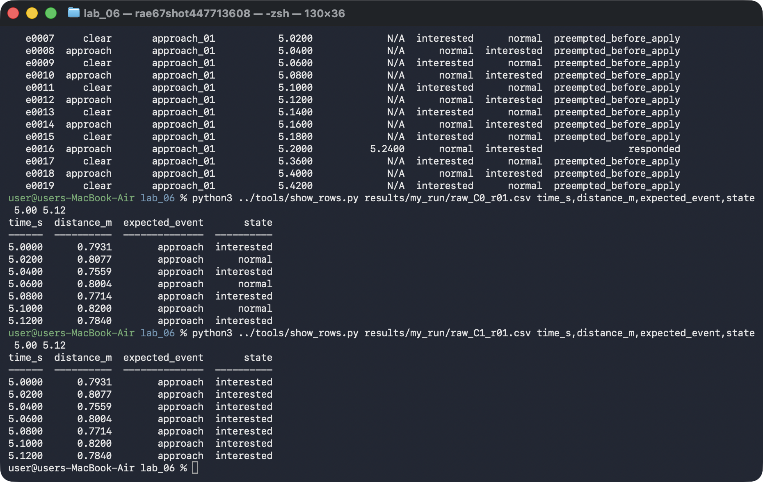

5 RGB และ response time 30 นาที
นาทีในกิจกรรม | ทำและตรวจ
0 ถึง 10 | ตรวจ movement ทั้ง 4 แบบกับสีของทุก state
10 ถึง 20 | อ่าน source, decision, applied และ output onset
20 ถึง 30 | สรุป latency แยก motion RGB both และกรณีไม่วัดได้

ประกาศ expected input IDs ก่อนรัน ใช้ source_outcomes ใน metrics.json รวม latency และ misses ตามชุดของกลุ่มเอง ค่า primary_* ของ runner ใช้ baseline 7 IDs เสมอ เก็บทุก source พร้อม status โดยไม่เติม missing เป็น 0 s
ใช้ baseline 7 IDs: button_01, touch_01, approach_01, clear_01, near_01, clear_02, button_02 ค่าในตารางมาจาก seed 41 (repeat 1)
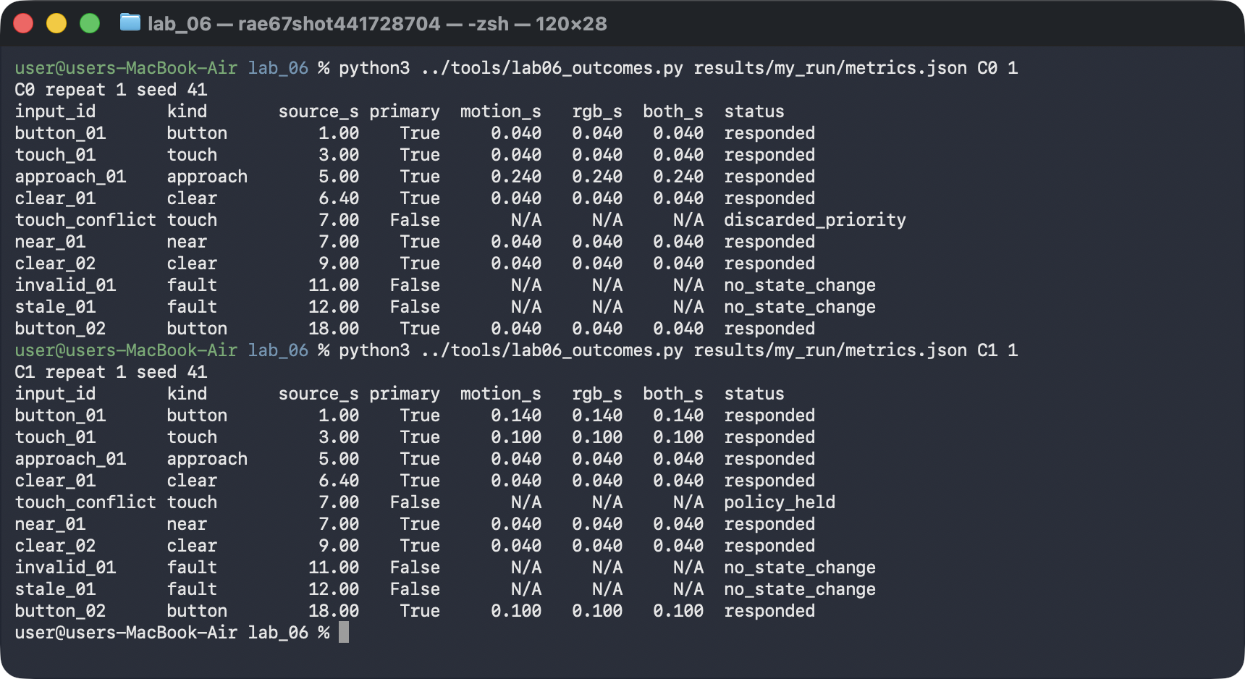
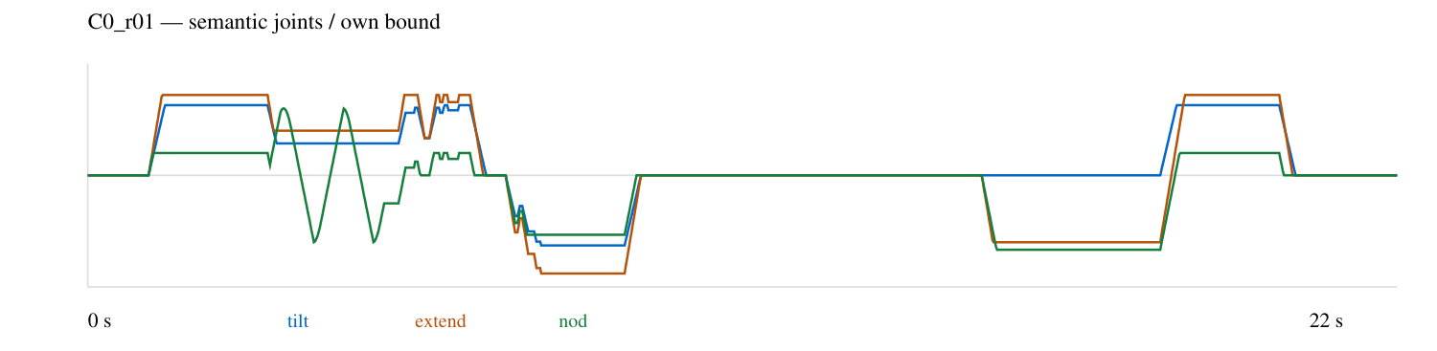
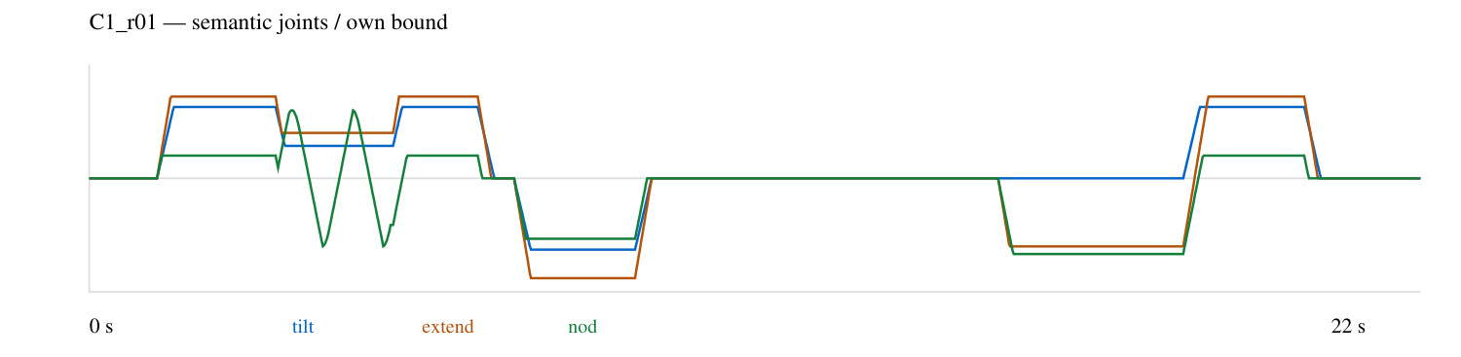
Input และ condition | motion s | RGB s | both s | status หรือเหตุผล
button / C0 | 0.040 | 0.040 | 0.040 | responded
button / C1 | 0.140 | 0.140 | 0.140 | responded (debounce + bounce)
touch / C0 | 0.040 | 0.040 | 0.040 | responded
touch / C1 | 0.100 | 0.100 | 0.100 | responded (debounce 0.06 s)
approach / C0 | 0.240 | 0.240 | 0.240 | responded แต่ candidate แรก preempted หลายครั้ง
approach / C1 | 0.040 | 0.040 | 0.040 | responded

สรุปทุก repeat | C0 raw | C1 guarded
ทุก source และจำนวน both ที่วัดได้ | 30 sources, both onset 19 | 30 sources, both onset 21
Expected set ของกลุ่ม ผ่าน ≤ 1 s และ misses | 19/21 ≤ 1 s | 21/21 ≤ 1 s
Motion missing และ RGB missing | primary: motion 2, RGB 2 (ทุก source: 11, 11) | primary: motion 0, RGB 0 (ทุก source: 9, 9)
No change held filtered หรือ invalid | no_state_change 7, discarded_priority 2, filtered_not_recognized 1, preempted_before_apply 1 | no_state_change 6, policy_held 3

1 Command queued เวลาใด แล้ว actual simulated output เปลี่ยนเวลาใด ต่างกันเพราะอะไร
button_01 ของ C1 ถูก queue ที่ 1.10 s และ output จำลองเปลี่ยนจริงที่ 1.14 s ต่างกัน 0.04 s เท่ากับ scheduler delay ของ model ส่วนช่วง 1.00 ถึง 1.10 s เป็นเวลาที่ debounce รอให้ปุ่มนิ่ง แสดงว่าเวลาที่ FSM ตัดสินใจไม่ใช่เวลาที่ output เริ่มขยับ
2 C1 ลดปัญหาใดจาก C0 และเสียเวลาเพิ่มเท่าไร ใช้หลักฐานแทนคำว่าเร็วหรือเสถียร
C1 ลดจำนวนการเปลี่ยน state จาก 63 ถึง 72 ครั้งเหลือ 9 ถึง 10 ครั้งต่อ trial และทำให้ primary input ตอบสนองครบ 21/21 จาก 19/21 ของ C0 แต่แลกด้วยเวลา button ช้าลงจาก 0.040 เป็น 0.140 s (+0.100 s) และ touch จาก 0.040 เป็น 0.100 s (+0.060 s) ใน seed 41 ทั้งหมดยังต่ำกว่า 1 s มาก
3 Simulator ให้หลักฐานเวลาในแบบจำลอง ส่วนการรับรองอุปกรณ์จริงต้องเพิ่ม measurement ใด
ต้องวัดเวลาจริงด้วย clock เดียวกันทั้งฝั่ง input และ output เช่น กล้องความเร็วสูงหรือ photodiode จับเวลาที่ไฟ RGB เปลี่ยน, encoder หรือ IMU จับเวลาที่ข้อต่อเริ่มขยับ และวัดเวลาที่กดปุ่มหรือสัมผัสจริง พร้อมระบุ resolution และ uncertainty ของการวัด แยก motion, RGB และ both
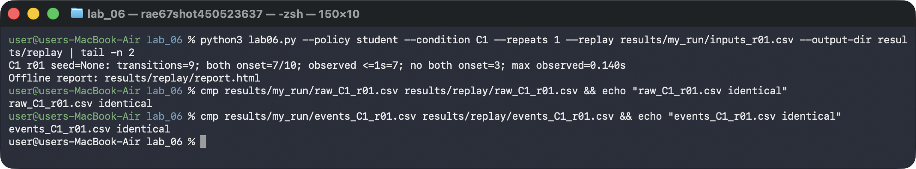

6 งานส่งและ exit quiz
ส่ง policy ของกลุ่มพร้อมรายงาน 1 ถึง 2 หน้า แสดง prediction, transition diagram, expression mapping และผลที่วัดได้ หากข้อมูลไม่พอให้ระบุ N/A พร้อมเหตุผล ไม่แทนด้วยค่า 0
รายการตรวจงานส่ง | ครบ
student_policy.py และตาราง 5 states กับ 8 events | ☑
Diagram และ mapping ครบ 3 mandatory inputs กับ 4 movements | ☑
Raw CSV event CSV config metrics และ manifest ของทุก condition | ☑
คำสั่งรัน Python version seed repeats และ output directory | ☑
Latency motion RGB both แยก source กับ command พร้อม misses | ☑
Finding ข้อจำกัด และแผนสอบเทียบ; hardware ใช้ผลสอบเทียบจริง | ☑

เกณฑ์ประเมิน 20 คะแนน
หมวด | คะแนน
FSM diagram transition guard และ recovery | 4
Movement RGB contract และแผนสอบเทียบ | 4
Policy checker fault และ priority | 4
C0 C1 อย่างน้อย 3 คู่ CSV config และ metrics | 4
Latency misses และข้อจำกัดของหลักฐาน | 4

Exit quiz 10 นาที
1 State machine ช่วยตรวจความขัดแย้งของ if–else ได้อย่างไร
ตาราง 5 × 8 บังคับให้ต้องตอบทุกคู่ state กับ event ทำให้เห็นช่องที่ if–else ซ้อนกันแล้วตอบไม่ตรงกันหรือลืมกรณี checker ตรวจครบ 40 คู่ เช่น starter ลืม touch และ timeout จน checker แจ้งว่า happy + timeout returned None
2 ทำไม afraid ต้องมีทั้ง entry, exit และ priority เมื่อ near กับ touch พร้อมกัน
entry บอกว่าเข้าเมื่อไร (near), exit บอกว่าออกได้ทางไหน (clear หรือ fault) และ priority ตัดสินเมื่อมาพร้อมกัน ใน run จริงที่ 7 s near ชนะ touch ถ้าไม่มี guard touch ที่ตามมา 0.06 s จะเปลี่ยนเป็น happy ทั้งที่คนยังอยู่ใกล้เกินไป
3 ยกตัวอย่างส่วนที่ต้องเปลี่ยนจากประสบการณ์จึงจะเรียกว่า learning และหนึ่งงานเสริมที่อยู่นอกแล็บหลัก
ถ้าระบบปรับค่า timeout หรือระยะ approach ตามความถี่ที่ผู้ใช้คนหนึ่งเข้ามาหา แล้วเก็บค่าใหม่ไว้ใช้ครั้งต่อไป จึงเรียกว่า learning ส่วน FSM ในแล็บนี้เปลี่ยน state ตามกฎคงที่ ไม่มี parameter ถูกอัปเดต งานเสริมนอกแล็บหลัก เช่น เพิ่มเสียงตอบรับ
เวลาคาบ 180 นาที รวม emotion controller lab 50 นาที และ RGB กับ response test 30 นาที Learning preference, sound และ phone interaction เป็นงานเสริม ไม่ใช่เงื่อนไขผ่านแล็บหลัก

